7.SINIF KUVVET VE HAREKET ÜNİTE ÇALIŞMA YAPRAĞI-2 …/12/2013

Kuvvet x Kuvvet kolu = Yük x Yük kolu
KALDIRAÇ ÇEŞİTLERİ
1- Destek Ortada İse,
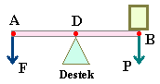

2- Yük Ortada İse,

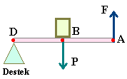

3- Kuvvet Ortada İse ,

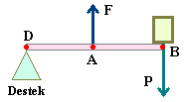

A. AŞAĞIDAKİ ÖRNEKLERDE VERİLEN BOŞLUKLARI DOLDURUNUZ.
1.KÜREK (ÖRNEK)
Kaldıraç çeşidi:……Çift taraflı kaldıraç……
Kuvvet kazancı var mı?..Kuvvet kolu daha uzun bırakılırsa vardır.Kollar eşitse yoktur……..
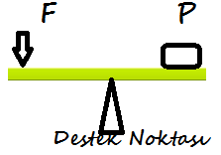
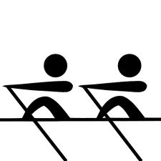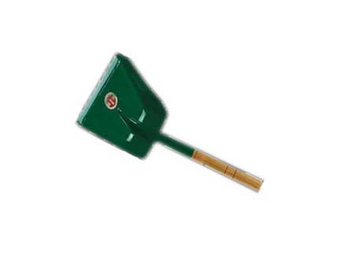
Aşağıdaki şekilde küreğin kaldıraç modeli gösterilmiştir.

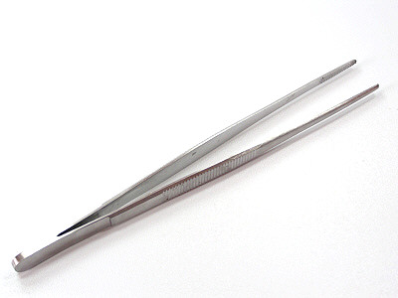
Not : Kuvvetten kazanç olursa yoldan kayıp, yoldan kazanç olursa kuvvetten kayıp olur. Her ikisinden de birlikte kazanç olmaz. Yani işten kazanç olmaz.
2.GAZOZ AÇACAĞI
Kaldıraç çeşidi:………………………………….
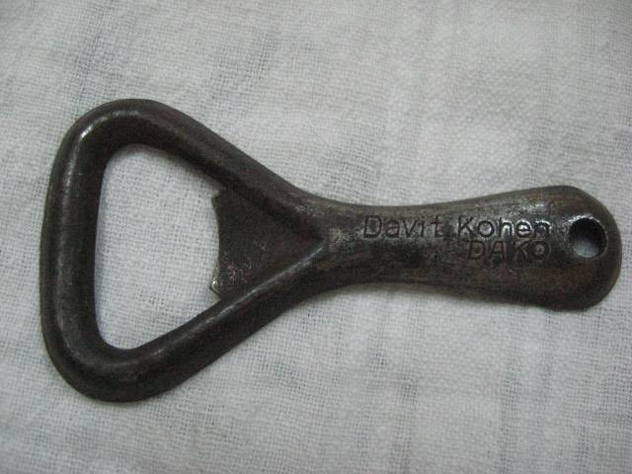
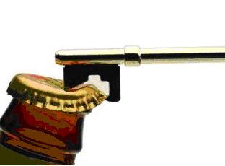
Kuvvet kazancı var mı?..........................................

Aşağıdaki şekilde gazoz açacağının kaldıraç modelini gösteriniz.
3.KAPI KOLU
Kaldıraç çeşidi:…………………………………
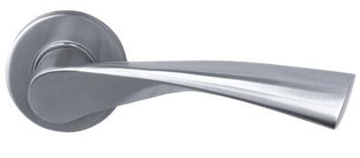
Kuvvet kazancı var mı?.......................................
Aşağıdaki şekilde kapı kolunun kaldıraç modelini gösteriniz.
4.MAŞA
Kaldıraç çeşidi:…………………………………
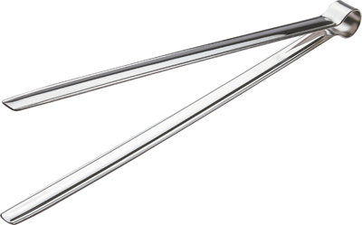
Kuvvet kazancı var mı?.......................................

Aşağıdaki şekilde maşanın kaldıraç modelini gösteriniz.
5.EL ARABASI
Kaldıraç çeşidi:…………………………………
Kuvvet kazancı var mı?..............................
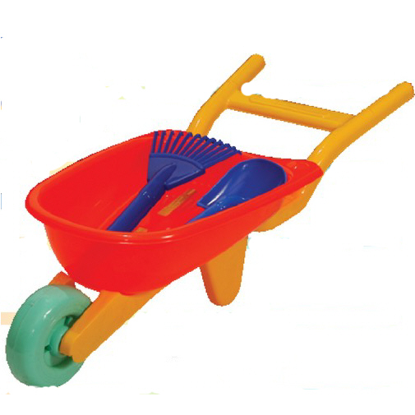
Aşağıdaki şekilde el arabasının kaldıraç modelini gösteriniz.
6.CIMBIZ
Kaldıraç çeşidi:…………………………………
Kuvvet kazancı var mı?.......................................
7.TAHTEREVALLİ
Kaldıraç çeşidi:…………………………………
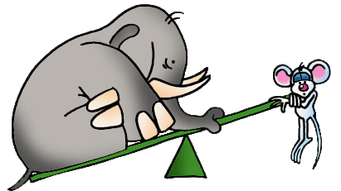
Kuvvet kazancı var mı?.......................................
Aşağıdaki şekilde tahterevallinin kaldıraç modelini gösteriniz.
8.FINDIK KIRACAĞI
Kaldıraç çeşidi:…………………………………
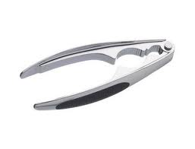
Kuvvet kazancı var mı?.......................................
Aşağıdaki şekilde fındık kıracağının kaldıraç modelini gösteriniz.
9.İNSAN ÇENESİ
Kaldıraç çeşidi:…………………………………
Kuvvet kazancı var mı?.......................................
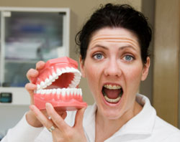
Aşağıdaki şekilde insan çenesinin kaldıraç modelini gösteriniz.
10.İNSAN KOLLARI
Kaldıraç çeşidi:…………………………………
Kuvvet kazancı var mı?.......................................
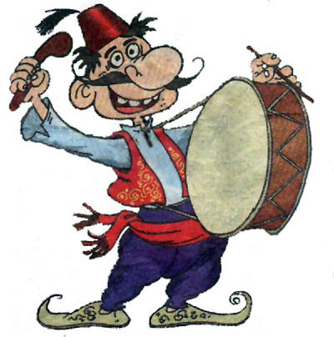
Aşağıdaki şekilde insan kollarının kaldıraç modelini gösteriniz.
11.MAKAS
Kaldıraç çeşidi:…………………………………
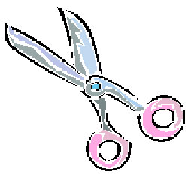
Kuvvet kazancı var mı?.......................................

12.PENSE
Kaldıraç çeşidi:…………………………………
Kuvvet kazancı var mı?.......................................
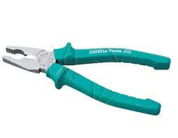
Aşağıdaki şekilde pensenin kaldıraç modelini gösteriniz.
13.KERPETEN
Kaldıraç çeşidi:…………………………………
Kuvvet kazancı var mı?.......................................
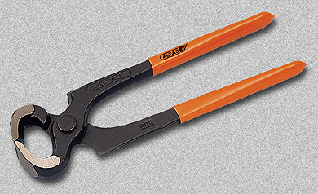
Aşağıdaki şekilde kerpetenin kaldıraç modelini gösteriniz.
14.TENİS RAKETİ
Kaldıraç çeşidi:…………………………………
Kuvvet kazancı var mı?.......................................,
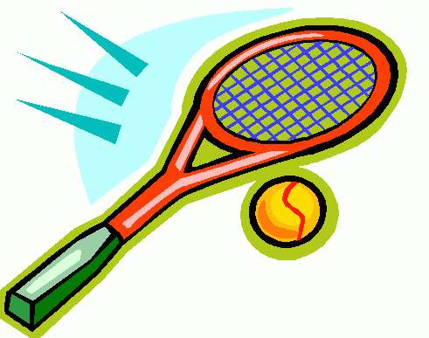
Aşağıdaki şekilde tenis raketinin kaldıraç modelini gösteriniz.

Kuvvetin Büyüklüğünü Arttıran Basit Makineler
Kerpeten, pense, tornavida, şişe açacağı
Kuvvetin Yönünü Değiştiren Basit Makineler
Tahteravalli, sabit makara, kapı kolu
Sürat Değiştiren Basit Makineler
El mikseri, el matkabı

Sıkışık yay

Normal yay

Aşağıdaki şekilde makasın kaldıraç modelini gösteriniz. Gerilmiş yay
B. AŞAĞIDAKİ ÇOKTAN SEÇMELİ TESTİ CEVAPLAYINIZ.

1.Şekilde 20 N luk P yükünü dengeleyen F₁ kuvveti
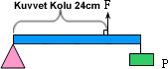
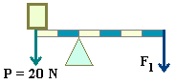 ne kadardır ? ( Bölmeler eşit ve çubuk ağırlıksız )
A) 10
B) 20
C) 30
D) 40

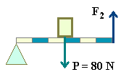2.Şekilde 80 Newtonluk P yükünü dengeleyen F₂ kuvveti ne kadardır ?
( Çubuk eşit bölmeli ve ağırlığı önemsiz )
A) 20
B) 40
C) 60
D) 80
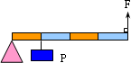
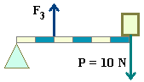3. Şekilde 10 Newtonluk P yükünü dengeleyen F₃ kuvveti ne kadardır? ( Çubuk eşit bölmeli ve ağırlığı önemsiz )
A) 10
B) 20
C) 30
D) 40
4.
F = 20N
50N
L
K
O
M

Bir kaldıraçta 50 N luk yük 20 N luk bir kuvvetle kaldırılıyor. Çubuğun ağırlığı önemsiz olduğuna göre destek nereye konmalıdır?
A ) M da B ) O da
X
C ) K da D ) L de
5.
F
P
L
K

Eşit bölmeli ağırlıksız bir KL çubuğu şekildeki gibi dengededir. Buna göre $\frac{F}{P}$ oranı nedir?
A) 1 B) 1/2 C) 2 D) 4
6.
F
P
B
A

Eşit bölmeli ağırlıksız bir AB çubuğu şekildeki gibi dengededir. Buna göre kuvvet kazancı nedir?

A)2 B) 1 C) 1/2 D) 3
7.Eşit bölmeli ağırlıksız çubuk şekildeki gibi dengededir. F=6N,
P=4N olduğuna göre çubuğun boyu kaç cm dir?

A) 24 B) 12 C) 36 D) 48
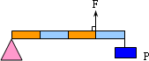
8. Eşit bölmeli ağırlıksız çubuk şekildeki gibi dengededir. F=24N olduğuna göre kuvvet kazancı nedir?

A) 1 B) 2 C) 4/3 D) 4
9.Eşit bölmeli ağırlıksız çubuk şekildeki gibi dengededir. F=24N olduğuna göre kuvvet kazancı kaçtır?

A) 4 B) 3 C) 2 D) 1
10.Bir basit makineyi kullanmanın amacı aşağıdakilerden hangisi değildir?
- İşten kazanç sağlamak
- Kuvvetten kazanç sağlamak
- Kuvvetin yönünü değiştirmek
- Yoldan kazanç sağlamak
11.Şekildeki ağırlığı önemsiz kaldıraçta, yükü daha az kuvvet ile dengeleyebilmek için, hangisi ayrı ayrı uygulanmalıdır?
Y

A) Yükü, kuvvete doğru yaklaştırmak.
B) X ve Y uzunluklarını aynı oranda artırmak.
C) Yükü, desteğe doğru yaklaştırmak.
D) Ağırlığı olan bir kaldıraç kullanmak.

12. Basit makinelerle ilgili olarak verilen;
I- İşten kazanç sağlamazlar.
II- Kuvvetten kazandırırsa, yoldan kaybettirir.
III- Yoldan kazanç sağlarsa, kuvvetten de kazanç sağlar.
IV- Otomobil, saat, tv gibi araçlar basit makinedir.
İfadelerden hangileri doğrudur?
A) I ve II B) I ve III
C) II ve IV D) III ve IV

13. Aşağıdakilerden hangisi destek noktasının ortada olduğu kaldıraca örnektir?
A)Terzi makası B)Kürek
C)Soba maşası D)El arabası
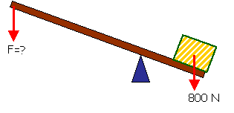
14. 200 cm uzunluğundaki bir çubuğun bir ucunda 800N ağırlığında bir yük vardır. Bu uçtan 40 cm uzaklıkta bir destek bulunmaktadır. Çubuğun diğer ucundan ne kadar büyüklükte kuvvet uygulanırsa bu yük kaldırılabilir?
A)200 B)400 C) 600 D)800
15. Nehir, aşağıdaki kaldıraç düzeneklerinden hangisini kullanırsa, aynı yükü en küçük kuvvetle kaldırır?
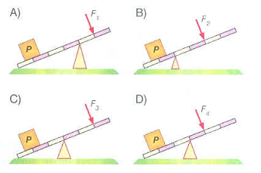
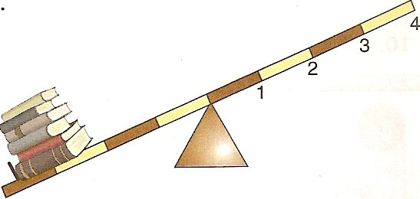
16.Aşağıdaki şekilde verilen kaldıraçta kitapları yukarıya doğru en az kuvvetle kaldırabilmek için kaç numara ile gösterilen bölmeden kuvvet uygulanmalıdır?

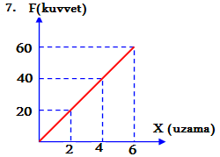

A) 1 B) 2 C) 3 D) 4
17.Basit makineler için aşağıdakilerden hangisi doğrudur?
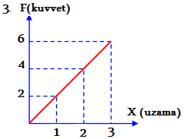A)Basit makineler ile hem kuvvetten hem de yoldan kazanabiliriz.
B)Basit makineler ile enerji kazancı sağlanabilir.
C)Makas kaldıraç prensibine göre çalışan bir basit makinedir.
D)Tornavida vida prensibine göre çalışan bir basit makinedir.

18. Aşağıda verilenlerden hangisi ya da hangileri ,basit makinelerin kullanım amaçlarından değildir?
I.kuvvet kazancı sağlamak
II.enerji kazancı sağlamak
III.iş kolaylığı sağlamak

A)Hiçbiri B)Yalnız III
C)I-III D)Yalnız II
19. Aşağıda verilen basit makinelerin hangisinde kuvvetten kazanç sağlanamaz?
A)Sabit makara B)Eğik düzlem
C) Palanga D)Çıkrık

20. Kamyonlardan yük indirmek ya da yüklemek için rampalar kurulması ve alışveriş merkezlerinde el arabalarının taşınması için rampalar oluşturulması vb.hangi basit makinenin uygulama alanıdır?
A)Palanga B)Eğik düzlem
C)Çıkrık D)Kaldıraç

21. Aşağıdakilerden hangisi bir silindir etrafına sarılmış eğik düzlem şeklinde basit makinedir?
A)Vida B)Kama C)Tekerlek D)Makara

22. Aşağıdaki aletlerden hangisinin çalışma prensibi çıkrığa benzemez?
A)Kıyma makinesi B)Anahtar
C)Pense D)Otomobil direksiyonu
23. Bir yaya 500 gr.lık kütle asıldığında yay 10cm. uzuyor. Yaya 1000gr lık kütle asılsaydı uzama kaç cm. olurdu?
A)20 B)5 C)2 D)10
24. Hangisinde kuvvet etkisi ortadan kalktı-
ğında farklı bir durum gözlenir?
A) Nihan’ ın yayı germesi
B) Emir’ in sapan lastiğini germesi
C) Mert’ in attığı futbol topun camı kırması
D)Duru’nun bulaşık süngerini sıkması
25.Şekilde verilen yaya 50 N.luk bir yük asılırsa yaydaki uzama miktarı kaç cm.olur?
A) 8
B) 7
C) 6
D) 5

26.

Şekilde verilen yayın yay sabiti kaçtır?
A) 5 B) 4 C) 3 D) 2

Mahmut YILMAZ – Fen ve Teknoloji Öğretmeni

